МИНИСТЕРСТВО ОБРАЗОВАНИЯ И НАУКИ

РОССИЙСКОЙ ФЕДЕРАЦИИ

**Нижегородский государственный университет им. Н.И. Лобачевского**

Изучение отражения, преломления

и взаимодействия электромагнитного поля на плоской границе раздела сред

**Практикум**

Рекомендовано методической комиссией физического факультета для студентов ННГУ, обучающихся по направлениям подготовки

11.03.04 – Электроника и наноэлектроника

28.03.01 – Нанотехнологии и микросистемная техника

Нижний Новгород

2017 г.

УДК 539.18

ББК 22.343

П-37

П-37 ИЗУЧЕНИЕ ОТРАЖЕНИЯ, ПРЕЛОМЛЕНИЯ И ВЗАИМОДЕЙСТВИЯ ЭЛЕКТРОМАГНИТНОГО ПОЛЯ НА ПЛОСКОЙ ГРАНИЦЕ РАЗДЕЛА СРЕД. Составители: Нежданов А.В., Машин А.И.: Практикум – Нижний Новгород: Нижегородский госуниверситет, 2017. – 16 с.

Рецензент: д.ф.-м.н. В.Г. Шенгуров

Данная работа является частью лабораторного практикума по курсу “Квантовая и оптическая электроника”. В ней изложены основы процессов отражения, преломления и взаимодействия электромагнитного излучения на плоской границе раздела сред. Она помогает разобраться в физических принципах, лежащих в основе работы таких оптоэлектронных устройств как оптические волноводы.

Практикум предназначен для студентов старших курсов физического факультета ННГУ, обучающихся по направлениям 11.03.04 – Электроника и наноэлектроника и 28.03.01 – Нанотехнологии и микросистемная техника.

Ответственный за выпуск:

председатель методической комиссии

физического факультета ННГУ, к.ф.-м.н., доцент Сдобняков В.В**.**

УДК 539.18

ББК 22.343

**© Нижегородский государственный университет**

**им. Н.И. Лобачевского, 2017**

**Содержание**

1. Описание электромагнитного излучения оптического диапазона 4

1.1. Уравнения Максвелла и волновое уравнение 4

1.2. Поляризация плоских монохроматических волн 6

1.3. Энергия электромагнитных волн 6

2. Распространение света в изотропных средах 7

3. Отражение и преломление на границе раздела двух сред 8

3.1. Формулы Френеля 9

3.2. Полное отражение 11

4. Экспериментальная часть 12

4.1. Описание экспериментальной установки 12

4.2. Описание работы с программой измерения 14

4.3. Техника безопасности при работе с лазерами 15

ЗАДАНИЕ 16

КОНТРОЛЬНЫЕ ВОПРОСЫ 16

ЛИТЕРАТУРА 16

Данная работа, входящая в курс “Основы квантовой и оптоэлектроники”, посвящена изучению отражения, преломления и взаимодействия электромагнитного излучения на плоской границе раздела двух сред. Разобраться в принципе работы диэлектрического волновода и понять его наиболее важные свойства, можно только изучив отражение плоской волны на границе раздела двух сред с различными показателями преломления и особенно явление полного внутреннего отражения.

**Целью данной работы** является исследование и анализ зависимостей коэффициентов отражения света на границе раздела двух сред от угла падения и поляризации света.

# 1. Описание электромагнитного излучения оптического диапазона

Электромагнитное излучение является важнейшим физическим объектом, как в квантовых, так и в оптоэлектронных приборах. Основные свойства электромагнитных волн оптического диапазона, распространяющихся как в вакууме, так и в веществе, можно изучить исходя из фундаментальных законов, выражаемых уравнениями Максвелла. Самым простым случаем являются плоские монохроматические волны.

В данном разделе приведены методы описания таких полей и волн в диэлектрических средах.

## 1.1. Уравнения Максвелла и волновое уравнение

Уравнения Максвелла являются обобщением и завершающим описанием законов, изначально сформулированных Фарадеем, Ампером, Гауссом, Пуассоном и другими.

Электромагнитное поле в вакууме в любой момент времени *t* определяется заданием в каждой точке **r** двух векторов: напряженности **E**(**r**,*t*) электрического поля и индукции **B**(**r**,*t*)магнитного поля. Источниками электромагнитного поля являются заряды и токи, для характеристики которых служат объемная *плотность заряда* ρ и вектор *плотности тока* **j**. Связь электрического и магнитного полей с их источниками выражается следующими уравнениями.

 (1)

 (2)

Здесь *c* ≈ 3∙108 м/с – электродинамическая постоянная, связанная с электрической и магнитной постоянными соотношением .

Вторая пара уравнений Максвелла:

 (3)

 (4)

не содержит источников электромагнитного поля **j** и ρ. Так же, как и первая пара, это линейные дифференциальные уравнения первого порядка.

Из уравнений Максвелла следует возможность существования связанных между собой изменяющихся во времени и пространстве вихревых электрического и магнитного полей даже при отсутствии источников, т.е. при **j** = 0 и ρ = 0. Эти поля и представляют собой электромагнитные волны в вакууме.

Записывая уравнения Максвелла с использованием векторного дифференциального оператора набла:

 (5)

и применяя ряд преобразований, можно получить, что напряженность **E** электрического поля и индукция **B** магнитного поля удовлетворяют следующим уравнениям:

 (6)

 (7)

Данные уравнения имеют решения в виде бегущих волн, распространяющихся со скоростью ***c***. Если все компоненты векторов **E** и **B** зависят только от одной пространственной координаты *z* (случай плоской волны), то решением будет любая функция от единственного аргумента *t ± z/c*. Для случая вектора электрического поля она выглядит следующим образом:

 (8)

Рассмотрим свойства *бегущих плоских монохроматических* электромагнитных волн. В таких волнах зависимость всех компонент векторов **E** и **B** от координат и времени имеет один и тот же вид и выражается гармонической функцией:

 (9)

Под *A*(**r**,*t*) можно понимать любую из проекции векторов **E** и **B**. Амплитуда *A*0 и начальная фаза φ плоской монохроматической волны не зависят от ***r*** и *t*, т.е. одинаковы во всем пространстве во все моменты времени. Аргумент косинуса называется *фазой волны*. Уравнение поверхности постоянной фазы (или *волновой поверхности*)

 (10)

определяет в пространстве плоскость, перпендикулярную вектору **k** (называемому *волновым вектором*). Эта плоскость перемещается в пространстве вдоль направления вектора ***k*** со скоростью

 (11)

где *k* – модуль волнового вектора, называется *волновым числом*. Скорость перемещения поверхности постоянной фазы в пространстве называется *фазовой скоростью* волны. Период изменения напряженности поля в пространстве – это *длина волны* λ:

 (12)

т.е. длина волны представляет собой то расстояние, на которое перемещается плоскость постоянной фазы за время, равное одному периоду колебаний *T* = 2π/ω.

Для плоской монохроматической волны напряженность ***E***(***r,*** *t*) электрического поля и индукции ***B***(***r,*** t) магнитного поля можно записать в комплексной форме:

 (13)

 (14)

Тогда уравнения Максвелла принимают следующий вид:

    (15)

Отсюда следует *свойство поперечности* однородных плоских электромагнитных волн.

Для определения фазовой скорости υ = ω/*k* монохроматических волн нужно найти связь между частотой ω и волновым числом *k*. Из уравнений (15) можно получить условие

 (16)

при котором уравнения (15) имеют нетривиальное (ненулевое) решение. Это значит, что фазовая скорость для однородной монохроматической волны в вакууме равна входящей в уравнение Максвелла электродинамической постоянной *c*. Современное значение *c*=299 792 458 м/с.

Простейшее решение уравнений Максвелла в пустоте – это бегущая плоская монохроматическая волна. Однако существуют и другие решения, например, *сферические* монохроматические волны, у которых поверхность постоянной фазы представляет собой концентрические сферы. Другой важный случай – *гауссовы* волны, в которых распределение амплитуды по волновой поверхности описывается функцией Гаусса и имеет конечную ширину.

## 1.2. Поляризация плоских монохроматических волн

Уравнения Максвелла допускают решение, когда у вектора **E** во всех точках и во все моменты времени отлична от нуля только одна проекция, например *Ex*(*z*,*t*). Вследствие упомянутого выше свойства поперечности, у вектора **B** отлична от нуля только проекция на ось *y*, т.е. *By*(*z*,*t*). Эти проекции связаны между собой соотношением:

 (17)

Мгновенный “снимок” такой волны приведен на рис. 1. В этом случае говорят, что волна имеет *линейную*, или *плоскую поляризацию*. Плоскость, в которой лежат вектора **E** и **k**, называют *плоскостью поляризации* или *плоскостью колебаний* (в некоторых случаях плоскостью поляризации называют плоскость, содержащую магнитный вектор **B**).

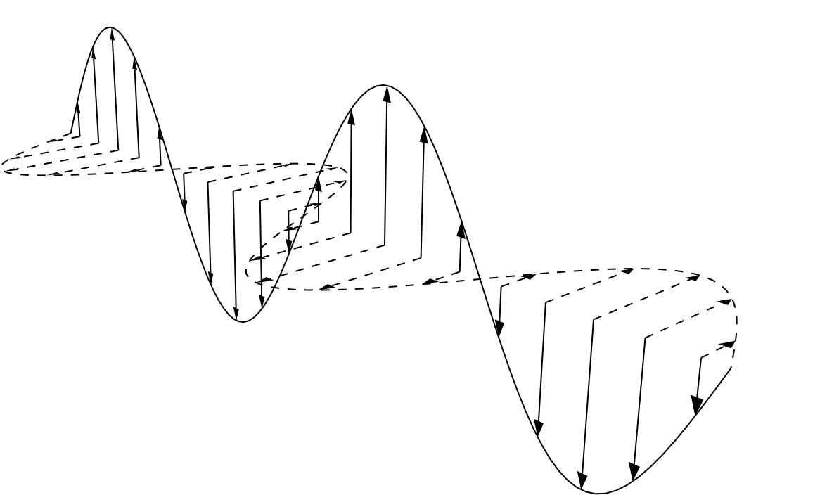

**k**

*y*

*x*

*z*

λ

***B***

***E***

Рис. 1. Линейно поляризованная электромагнитная волна

Излучение обычных источников света не поляризовано (*естественный свет*). Линейно поляризованный свет получают, пропусканием естественного через оптические *поляризаторы*. Существует много типов таких устройств, принцип действия которых, основаны на различных физических явлениях.

Кроме линейной поляризации, также существуют *циркулярная* и *эллиптическая* поляризации (левая и правая).

## 1.3. Энергия электромагнитных волн

При распространении электромагнитных волн происходит перенос энергии поля в пространстве. Данное явление можно рассмотреть на основе уравнений Максвелла.

Уравнение, полученное как следствие уравнений Максвелла:

 (18)

выражает *закон сохранения энергии* для электромагнитного поля, где *w* – плотность энергии электромагнитного поля, **S** – *вектор Пойтинга*. Вектор **S** это плотность потока энергии электромагнитного поля, и он равен:

 (19)

В *бегущей* электромагнитной волне происходит перенос энергии электромагнитного поля в пространстве. Направление и интенсивность переноса энергии характеризуется вектором Пойтинга.

# 2. Распространение света в изотропных средах

При изучении распространения света в среде необходимо учитывать, что любое вещество имеет электроны и ядра, входящие в состав атомов и молекул. Действие электрического поля электромагнитной волны на электрон в атоме приводит к его смещению из положения равновесия. Смещение отрицательного и положительного зарядов, относительно друг друга, приводит к тому, что атом приобретает *дипольный момент*. Вещество оказывается поляризованным. Поляризационные заряды и токи, необходимо учитывать в полных уравнениях Максвелла при нахождении электромагнитного поля. Также уравнения Максвелла необходимо дополнить соотношениями, характеризующими свойства рассматриваемой среды. Такие соотношения устанавливают связь между векторами напряженности электрического поля **E** и электрической индукции **D**, и называются *материальными уравнениями*. Для описания свойств среды вводится *диэлектрическая проницаемость* ε(ω), которая связывает векторы **E** и **D** в монохроматической волне частоты ω следующим образом:

 (20)

В случае *непоглощающих сред* диэлектрическая проницаемость ε(ω) для рассматриваемых частот вещественна и положительна. Волновой вектор при этом также вещественен и по модулю равен

 (21)

где  – *показатель преломления среды*. Данная характеристика очень важна для описания оптических свойств среды. Через показатель преломления выражается фазовая скорость монохроматической волны

 (22)

Зависимость фазовой скорости (или показателя преломления) от частоты (или от длины волны) называется *дисперсией*.

В случае поглощающей среды, волновой вектор становится комплексным, и тогда комплексную величину  записывают в виде *n* + *i*χ, и называют *комплексным показателем преломления*, где *n* и χ вещественны. Выбирая ось *z* в направлении вектора **k**, получаем зависимость напряженности электрического поля волны от координат и времени:

 (23)

Вещественная часть показателя преломления *n*, как и в случае прозрачной среды, определяет фазовую скорость волны. Мнимая часть χ называется *показателем затухания*. Она характеризует ослабление волны по мере ее распространения. Для волн с определенным направлением вектора **k** вектор Пойтинга направлен вдоль **k**. Интенсивность пропорциональна квадрату амплитуды напряженности поля, и в поглощающей среде, характеризуемой комплексным показателем преломления *n* + *i*χ, убывает вдоль направления волны по закону Бугера:

 (24)

Величина α = 2χω/*с* называется *коэффициентом поглощения*.

# 3. Отражение и преломление на границе раздела двух сред

Когда электромагнитная волна достигает границы раздела двух сред с различными оптическими свойствами, она частично проходит во вторую среду, изменяя свое направление в случае наклонного падения, и частично возвращается во вторую среду. Направление прошедшего и отраженного света хорошо описываются законами геометрической оптики. Но эти законы нечего не говорят о поляризации и интенсивности отраженного и преломленного света.

Появление отраженной и преломленной световой волны на границе раздела обусловлено теми же причинами, что и изменение фазовой скорости волны при её распространении в среде по сравнению со скоростью света в вакууме. Задача нахождения отраженной и преломленной волны может быть решена в рамках макроскопической электродинамики с помощью уравнений Максвелла и феноменологических материальных уравнений, в которых среды сплошные и их оптические свойства задаются показателем преломления.

Полное электромагнитное поле, включающее падающую, отраженную и преломленную волны, должно удовлетворять определенным *граничным условиям*, которые могут быть получены предельным переходом из уравнений Максвелла. Условия заключаются в непрерывности тангенциальных составляющих векторов **E** и **B**.

Так же стоит отметить, что наличие во второй среде только *одной* (преломленной) волны, основано на дополнительном предположении, известном как *условие излучения*.

На рис. 2 изображены направления рассматриваемых волн. Для каждой из трех плоских волн используем комплексную запись. Таким образом, на границе

 (25)

 (26)

Для выполнения граничных условий в любой момент времени, коэффициенты при *t* для всех трех волн должны быть одинаковы. Поэтому частоты отраженной и преломленной волн равны частоте ω падающей волны.

*2*

*1*

*Z*

*X*

***φ***

***φ1***

***φ2***

Рис. 2. Направления падающей, отраженной и преломленной волн

Направим ось *z* перпендикулярно границе раздела. Углы φ, φ1 и φ2, образуемые волнами с осью *z*, называются соответственно углами падения, отражения и преломления. Так как граничные условия должны выполняться во всех точках границы раздела, то это возможно лишь тогда, когда зависимость *Eτ* и *Bτ* от координат точки в плоскости *xy* у всех трех волн одинакова, т.е. равны тангенциальные компоненты и волновых векторов. Отсюда следует, что *направления распространения всех трех волн лежат в одной плоскости*, проходящей через ось *z* (*плоскость падения*). Выбирая в качестве нее плоскость *xz*, получаем:

 (27)

Находим компоненты волновых векторов, нормальные к границе раздела, отраженной и преломленной волн. Для этого воспользуемся соотношением

 (28)

В результате получаем:

  (29)

Учитывая выражение (27), находим

  (30)

Величина *k2z* в поглощающей среде (при комплексном значении ε2) комплексна. Она будет комплексной (чисто мнимой) и в прозрачной среде, если sin2φ> ε2/ ε1 (*условие полного отражения*).

Если вторая среда прозрачна и  то из формулы (27) следуют известные законы отражения и преломления света, определяющие направление отраженной и преломленной волн:

  (31)

Эти законы справедливы при любых состояниях поляризации падающей волны.

## 3.1. Формулы Френеля

*Формулы Френеля* определяют отношения амплитуды, фазы и состояния поляризации, отражённой и преломлённой световых волн, возникающих при прохождении света через границу раздела двух прозрачных диэлектриков, к соответствующим характеристикам падающей волны. Они были установлены французским физиком О. Ж. Френелем в 1823 на основе представлений об упругих поперечных колебаниях эфира. Однако те же самые соотношения следуют в результате строгого вывода из электромагнитной теории света при решении уравнений Максвелла.

Разложим каждую из трех волн (падающую, отраженную и преломленную) на две составляющие: поляризованную в плоскости падения (обозначим индексом ║) и поляризованную перпендикулярно плоскости падения (индекс ┴). Используя граничные условия, получим формулы Френеля:

  (32)

  (33)

Эти соотношения полностью определяют характеристики отраженной и преломленной волн.

Введем определение *коэффициента отражения* *R* (отражательная способность) границы как отношение среднего по времени отраженного от поверхности потока энергии к попадающему потоку. В случае нормального падения коэффициент отражения не зависит от состояния поляризации и выражается через показатели преломления *n*1 и *n*2 граничащих сред:

. (34)

В случае наклонного падения, коэффициент отражения будет зависеть от состояния поляризации падающего света:

  (35)

Типичная зависимость отражения от угла падения представлена на рис. 3.



Рис. 3. Зависимость RꞱ и R|| от угла падения для границы воздух-стекло

Минимум для луча поляризованного в плоскости падения соответствует *углу Брюстера* φБр, который определяется из условия φБр + φ2 = π/2. Из формул Френеля видно, что при φ = φБр естественный свет будет отражен с поляризацией перпендикулярной плоскости падения. Данный угол так же называют *углом полной поляризации*. Используя закон преломления, получаем:

 (36)

Физический механизм, лежащий в основе этого явления, связан с взаимодействием излучения с электронами во второй диэлектрической среде. Поскольку такое взаимодействие можно рассматривать как раскачку осциллирующих электрических диполей, то для поперечных волн направление их колебаний всегда перпендикулярно направлению распространения рассматриваемого луча. Таким образом, волна, распространяющаяся в области *2*, излучается теми электронами, колебания которых лежат в плоскости падения и перпендикулярны направлению распространения луча. Это должно приводить к переизлучению в среду *1* отраженного луча (рис. 2). Однако, поскольку осциллирующие электрические диполи могут излучать только в направлении, перпендикулярном направлению их колебания, то в случае, когда φ1 + φ2 = π/2, отраженный луч не излучается.

## 3.2. Полное отражение

Важным, для применения в волоконно-оптических линиях связи, является тот факт, что при увеличении угла падения (в случае, когда *n*1 > *n*2) достигается угол (*критический угол* ϕкр), при котором амплитуда отраженной волны равна амплитуде падающей волны (при этом коэффициент отражения по мощности также равен 1). Значение ϕкр находится из условия:

 (37)

Для углов падения больших, чем ϕкр, волна испытывает изменение фазы при отражении, но ее амплитуда остается постоянной. Изменение фазы δзависит от вида поляризации (*ТЕ* – поперечная электрическая мода и *ТМ* – поперечная магнитная мода) и от угла падения. Для *ТЕ*-моды (**E** перпендикулярно плоскости падения)

 (38)

а для *ТМ*-моды (**E** параллельно плоскости падения)

 (39)

Если рассматривать луч света как ось пучка света с некоторым хорошо определенным поперечным сечением, то можно говорить о некотором сдвиге отраженного луча относительно падающего. Такой сдвиг называется сдвигом *Гуса-Хенхена (Goos-Hänchen-Effekt)* (рис.4). Это явление обусловлено тем, что падающий пучок света представляет собой суперпозицию плоских элементарных волн со слегка различающимися углами падения. А поскольку изменение фазы при отражении зависит от угла падения, то отраженный луч не полностью восстанавливает падающий пучок в точке падения.

 (40)

 (41)

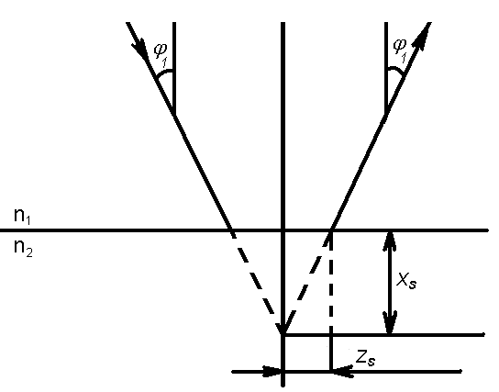

Рис.4. Поперечный сдвиг Гуса-Хенхена

Практически этот сдвиг очень мал, и его трудно наблюдать. Но он важен для понимания распространения волн в оптических диэлектрических волноводах. Наличие сдвига означает следующее: когда плоская волна полностью отражена от границы раздела диэлектриков, она возвращается не от границы раздела, а от некоторого слоя, находящегося на расстоянии *XS* внутри материала с меньшим показателем преломления:

. (42)

Таким образом, хотя электромагнитная волна полностью отражается, поле существует за реальной плоскостью отражения, но амплитуда поля экспоненциально убывает в среде с более низким показателем преломления при удалении от границы раздела сред, и поэтому такое поле называется спадающим. Оно запасает и несет энергию в направлении распространения *Z*, но не передает ее в поперечном направлении.

При критическом угле падения arcsin(*n*2/*n*1) и при скользящем падении (ϕ = π/2) сдвиг Гуса-Хенхена становится бесконечным. Однако выражения (40)–(42), по-видимому, не применимы при значениях угла падения, близких к указанным значениям.

# 4. Экспериментальная часть

В данной работе исследуются зависимости отражения от угла падения для двух образцов. Первый представляет собой толстую пластину бесцветного оптического стекла К8 (ГОСТ 3514-76). Данное стекло отличается высокой степенью однородности, устойчиво по отношению к действию углекислоты, хорошо сохраняет форму и легко обрабатывается. Стекло К8 является одним из основных материалов для изготовления оптических деталей для лазерной техники видимого и ближнего ИК диапазона. Второй образец представляет собой полуцилиндр из сапфира. Такая форма позволяет исследовать границу раздела, на которой наблюдается полное внутренне отражение.

## 4.1. Описание экспериментальной установки

Измерительная установка (рис. 5) смонтирована на оптическом столе фирмы *Standa* для изоляции от внешних вибраций. Луч из источника света, в качестве которого используется монохроматор *МДР-204* (*1*), попадает на образец (9), находящийся на моторизированном поворотном столике (*Standa*), который позволяет независимо устанавливать под любым углом к падающему световому потоку как образец, так и фотодетектор. Управление поворотным столиком можно осуществлять на персональном компьютере (11). Модулятор (2) необходим для уменьшения влияния внешнего паразитного освещения. Линза (6) используется для создания параллельного пучка. Поляризатор (8) служит для получения линейно поляризованного светового луча. Диафрагма (7) предназначена для отсечения рассеянного света и уменьшения диаметра пучка. Таким образом, на образец падает коллимированный поляризованный луч света. В качестве фотодетектора используется кремниевый фотодиод (*КФДМ*). С фотоприемника электрический сигнал поступает на персональный компьютер (11).

В вариантном исполнении вместо монохроматора может использоваться лазер. В этом случае линза не применяется, а диафрагма (7) позволяет избавиться от паразитных гармоник лазера.

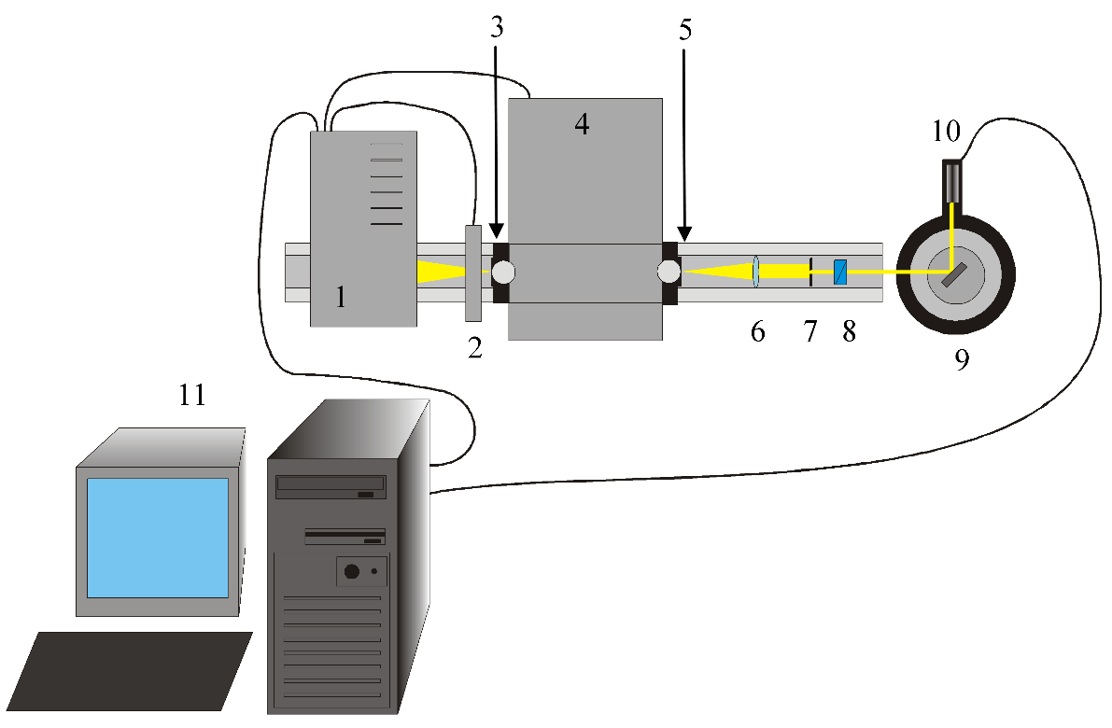

Рис. 5. Принципиальная схема установки угловой сканирующей рефлектометрии (1 – источник света с защитным кожухом; 2 – модулятор; 3 – входная щель; 4 – монохроматор МДР-204; 5 – выходная щель;6 – линза; 7 – диафрагма; 8 – поляризатор; 9 – поворотный столик с образцом; 10 – детектор; 11 – компьютер)

Юстировка данной оптической схемы заключается в следующем:

1. При нормальном падении светового луча на образец (угол падения равен 0°) отраженный пучок должен возвращаться обратно и попадать точно в диафрагму (7);
2. При скользящем падении (угол падения 90°) поперечное сечение светового луча должно делиться пополам границей рабочей поверхности образца.

После юстировки необходимо выполнить калибровку поворотного столика, чтобы углы поворота образца и фотодетектора, задаваемые с персонального компьютера, совпадали с реальными. Для управления поворотным столиком используется программное обеспечение SMCVieW. Программа предполагает самостоятельную настройку единиц измерения, что значительно упрощает управление поворотным столиком. Основная настройка производиться во вкладке *Calibration* (рис.6). В окне *Units name* задается единица измерения. На каждую единицу выбранной величины самостоятельно выбирается количество отсчетов (*tics*) шагового двигателя (см. график на рис. 6). Первая и вторая точки (окна *1st* и *2nd gage point in units*) задают количество единичных величин, выбранных самостоятельно. В окнах *1st* и *2nd gage point in tics* указывается количество тиков двигателя на выбранное число единичных величин.

В окне *Current position in tics* задаётся значение для текущего положения двигателя в тиках, а в окне *Current position in units* – значение текущего положения двигателя в выбранных единицах измерения.

Для удобства выбираются в качестве единиц измерения градусы и следующие значения в окнах:

* *1st gage point in units* – 0;
* *2nd gage point in units* – 100;
* *1st gage point in tics* – 0;
* *2nd gage point in tics* – 640000.

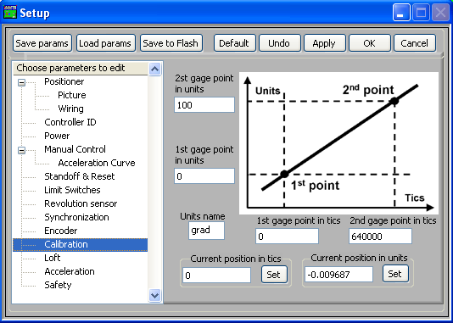

Рис.6. Вкладка Calibration программного обеспечения SMCVieW

## 4.2. Описание работы с программой измерения

Электрический сигнал от фотодетектора поступает на линейный вход звуковой карты персонально компьютера, используемой в качестве ЦАП. Детектирование сигнала осуществляется специализированной программой, которая обеспечивает имитацию селективного вольтметра и самописца. Для обнаружения сигнала на частоте, заданной модулятором, используется вкладка *Oscilloscope* (осциллограф). Селективный вольтметр можно рассматривать как специфический режим работы синхронного детектора. Однако имеется принципиальное отличие – не требуется опорный сигнал. Для вызова селективного вольтметра сначала вызывается синхронный детектор (кнопка *Lock-In* на панели приборов), затем в группе *Ref.Signal and Band Width* выбирается опция *Int.* В результате возникает панель, показанная на рис. 7. Для настройки селективного вольтметра на определенную частоту служит скроллинг и набор кнопок. Частота настройки отображается на индикаторе *Frequency*. Выбором соответствующих опций *Ch.1*, *Ch.2* определяется канал, по которому измеряется сигнал.



Рис. 7. Внешний вид селективного вольтметра

Данные, измеряемые синхронным детектором или селективным вольтметром, могут автоматически регистрироваться виртуальным самописцем (*P-Scanner*). Чтобы вызвать самописец, следует нажать кнопку *P-Scanner* на панели приборов. Внешний вид панели самописца показан на рис. 8. Самописец способен считывать результаты измерений с селективного вольтметра через заданные интервалы времени. Эта информация соответствует параметру P1. Параметр P1 регистрируется как функции времени от начала записи. В группе *Scan Settings* определяются параметры сканирования, а именно интервал времени между последовательными считываниями *dt* и число точек. Следует заметить, что интервал должен превышать время, требуемое для измерения и определяемое полосой пропускания селективного вольтметра. Значение *dt* не может превышать 64 сек. В этой же группе задается общее число точек *N*, которое не должно превышать 10000.



Рис. 8. Внешний вид самописца

Группа *Lock-In Capture* содержит набор кнопок для запуска (*Start*), временной остановки (*Stop*) и продолжения регистрации (*Cont*). Самописец сам осуществляет запуск селективного вольтметра на выполнение измерений. При этом на одну точку самописца осуществляется один запуск вольтметра.

## 4.3. Техника безопасности при работе с лазерами

Техника безопасности по работе с оптическими квантовыми генераторами изложена в инструкции с регистрационным № 226(ННГУ). Основные моменты инструкции изложены ниже.

1. Не разрешается стоять на пути пучка лазера. Для предотвращения поражения прямым или зеркально отраженным лучом лазера запрещается вносить в зону луча блестящие предметы и производить визуально наблюдения прямого излучения. Не смотреть на те места, куда попадает излучение лазера, во избежание попадания рассеянного излучения в глаза.
2. Не оставлять лазер включенным без присмотра даже на непродолжительное время.
3. Лазер должен устанавливаться так, чтобы путь пучка проходил по наименее посещаемой зоне. В случае, когда излучение лазера не поглощается на измерительном приборе, в конце пучка устанавливается экран (или ловушка) для ограничения распространения пучка. Экран (или ловушка) должны быть выполнены так, чтобы рассеяние пучка от них было сведено к минимуму.
4. При подозрении на возможное повреждение глаз сотрудника, подвергшегося действию луча лазера, пострадавшего следует немедленно отправить к врачу для осмотра и оказания первой помощи.

# ЗАДАНИЕ

1. Ознакомиться с работой установки угловой сканирующей рефлектометрии*.*
2. Собрать и провести юстировку схемы, приведенной на рис. 5.
3. Снять экспериментальные зависимости коэффициентов отражения *R*(ϕ) от угла падения ϕ*E*. Указанные измерения проводить для *ТМ* и *ТЕ* волн.
4. Повторить задание 3 для других длин волн и образцов (длины волн и образцы указываются преподавателем).
5. Из зависимостей *R*(ϕ) и *T*(ϕ) показать в каких случаях выполняется условие полного внутреннего отражения, определить критический угол и угол Брюстера.
6. Используя соотношения (36) и (37) рассчитать показатель преломления исследуемых образцов и построить спектральные зависимости *n*(λ). Сравнить с литературными данными.
7. Используя соотношения (37) – (42) рассчитать для одной λ при углах ϕкр<ϕ< величину изменения фазы δ|| и δ⊥ и сдвига Гуса-Хенхена , и XS.

# КОНТРОЛЬНЫЕ ВОПРОСЫ

1. Уравнения Максвелла и соотношение между компонентами поля. Физический смысл уравнений Максвелла.
2. Волновое уравнение для электромагнитных волн.
3. Дать определение таким параметрам, как: поляризация, фазовая и групповая скорости, показатель преломления и коэффициент поглощения, вектор Пойтинга.
4. Формулы Френеля. Понятия коэффициента отражения и пропускания. Закон Снеллиуса.
5. Условия полного внутреннего отражения. Распределение поля по обе стороны от границы раздела двух сред в случае полного внутреннего отражения. Фазовый сдвиг.
6. Угол Брюстера. Его физический смысл.
7. Сдвиг Гуса-Хенхена.

# ЛИТЕРАТУРА

1. Бутиков, Е. И. Оптика: Учебное пособие / Е.И. Бутиков. - СПб.: Лань, 2012. - 608 с.
2. Адамс, М. Введение в теорию оптических волноводов / М. Адамс. - Москва: Мир, 1964. - 512 с.
3. Унгер, X.Г. Планарные и волоконные оптические волноводы/ X.Г. Унгер. - Москва: Мир, 1980. - 656 с.
4. Мидвинтер, Дж. З. Волоконные световоды для передачи информации / Дж.З. Мидвинтер. - Москва: Радио и связь, 1983. - 336 с.
5. Козанне, А. Оптика и связь / А. Козанне. - Москва: Мир, 1984. - 502 с.
6. Гончаренко, A.M. Введение в интегральную оптику / A.M. Гончаренко, Б. П. Редько - Минск: Наука и техника. 1975. - 350 с.
7. Быстров, Ю.А. Оптоэлектронные приборы и устройства: Учебное пособие / Ю.А. Быстров. - Москва: РадиоСофт, 2001. - 256 с.